I. Химический анализ воды

ионы | экв. вес | исх. данные, г/100г | Форма записи
ионы | экв. вес | исх. данные, г/100г | весовая ионная, мг/кг | эквив. [r]=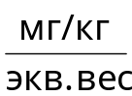 | %-ая эквив.
Cl⁻ | 35,5 | 3,2234 | 32234 | 908 | 48,66
HCO₃₋ | 61 | 0,0305 | 305 | 5 | 0,27
SO₄²⁻ | 48 | 0,096 | 960 | 20 | 1,07
 |  |  |  | ∑r⁻=933 | ∑%r⁻=50,00
Ca²⁺ | 20 | 0,612 | 6120 | 306 | 16,40
Mg²⁺ | 12,2 | 0,1488 | 1488 | 121,97 | 6,54
Na⁺ | 23 | 1,16157 | 11615,69 | 505,03 | 27,06
 |  |  | M=52722,69 | ∑r⁺=933 | ∑%r⁺=50,00

Cl⁻=3,2234⋅10⁴ г/100г=32234 мг/кг;
rCl⁻=32234/35,5=908 ;
%rCl⁻=908/933⋅50=48,66;
∑r⁻=∑r⁺;
rNa⁺=∑r⁺-(Ca²⁺+rMg²⁺)=933-121,03-306=505,03;
505,03 ⋅23=11615,69 мг/кг;
11615,69 мг/кг=1,162 г/100г.
Формула Курлова: М₅₃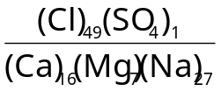

II. Классификация промысловых вод

Классификация по Л.И. Толстихину:
Класс: хлоридный, подкласс: натриевый - воды продуктивных горизонтов Волго-Урала.
Классификация по В.А. Сулину:
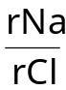=505,03/908<1, 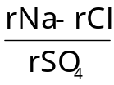=(505-908)/20<0, 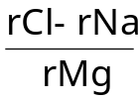(908-505)/122>1.
Класс: хлоридномагниевый, группа: хлоридная.
Классификация по Пальмеру:
Сильные кислоты: m - Cl⁻, SO₄²⁻,
Слабые кислоты: n - HCO₃⁻, CO₃²⁻,
Щелочи: а - Na⁺, K⁺,
Щелочные земли: b - Ca²⁺, Mg²⁺,
Слабые основания: с - Fe³⁺, Al³⁺.
m+a=S₁ - 1-я соленость;
m+b=S₂ - 2-я соленость;
m+с=S₂ - 3-я соленость;
a+n=А₁ - 1-я щелочность;
b+n=А₂ - 2-я щелочность;
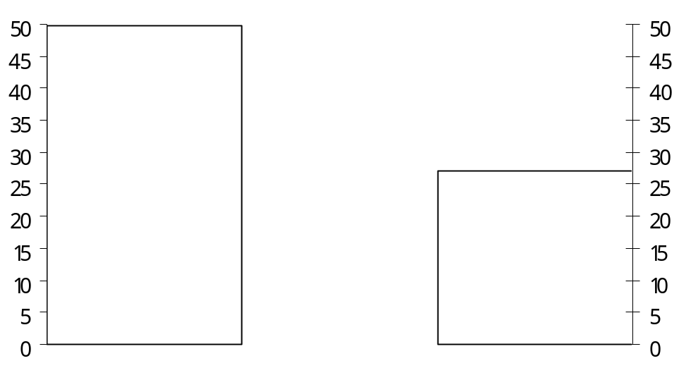
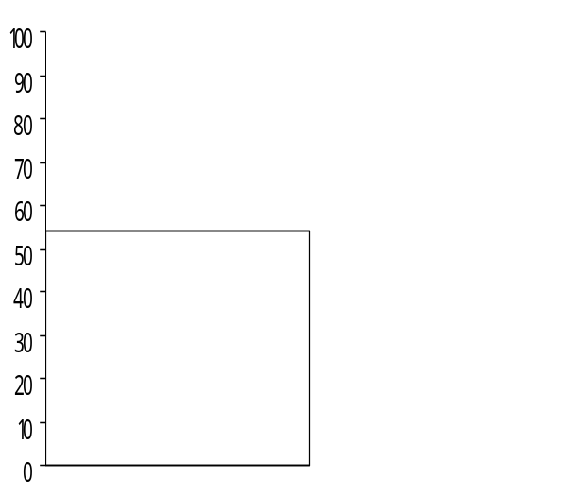
c+n=А₃ - 3-я щелочность;
кислоты | хар-ки Пальмера | основания
m=%rCl+%rSO₄=49,73%;
n=%rHCO₃=0,27%;
a=%rNa=27,06%;
b=%rCa+%rMg=16,4+6,54=22,94%;
49,73m+27,06a=54,12S₁+22,67m; 22,67m+22,94b=45,34S₂+0,27b; S₃=0;
0a+0,27n=0A₁; 0,27b+0,27n=0,54A₂; A₃=0.
S₁=54,12 | A₁=0
S₂=45,34 | A₂=0,54
S₃=0 | A₃=0
Жесткая вода
rNa<rCl+rSO₄ - 505,03<908+50 условие выполняется.

